**20250523 中六班**



Daily life

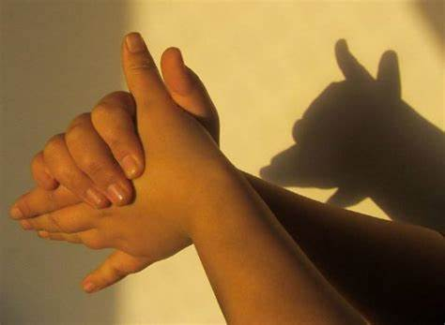

**「来园情况」**

星期五的早晨，下起了瓢泼大雨。一路上的雨花溅在了孩子们的鞋子、裤腿上。幸好家人们呵护的很好，只有少量雨滴落在了裤腿。

今天共来园21人，1人请假。期待宝贝早日回到幼儿园。

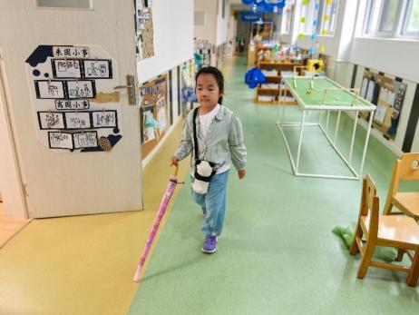 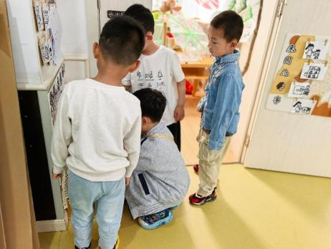 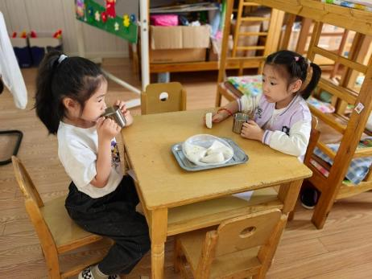

**「集体活动---语言：竹篱笆和牵牛花」**

《竹篱笆和牵牛花》以“伤心的竹篱笆是怎样帮助牵牛花的？”这个大主题引导幼儿理解竹篱笆和牵牛花的不同特点：竹篱笆是固定不动地呆在一个地方，而牵牛花却可以通过篱笆攀爬的更高。竹篱笆主动帮助牵牛花，让牵牛花在自己的身上爬，很快牵牛花就站在高高的竹篱笆上，呼吸着新鲜的空气。幼儿在欣赏故事的同时感受到朋友之间的关爱、和谐共处生活的美好，懂得帮助别人、快乐自己的道理。

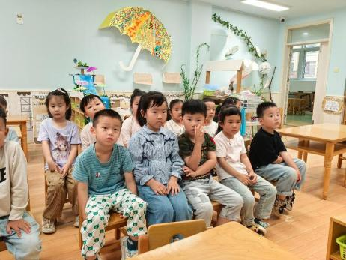 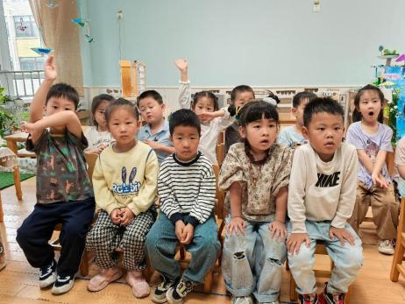

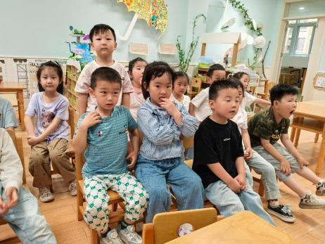 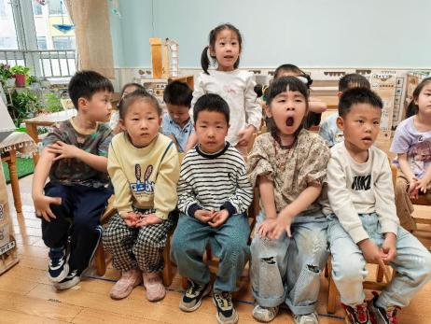 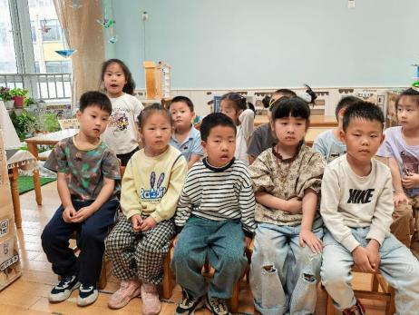

**「区域游戏」**

今天因为下雨，我们的区域游戏时间适当増长了。音乐区中的两个宝贝一个唱歌、一个表演；美工区中的孩子在用彩纸制作雨伞、乌篷船；科探区的磁力小车有了进一步的改进；建构区的雨伞、双人伞慢慢呈现……孩子们在区域游戏中获得了成长。

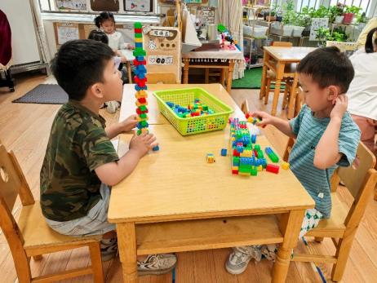 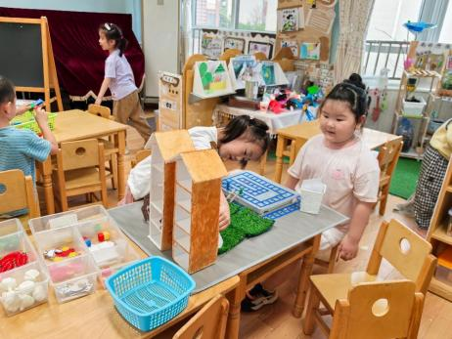 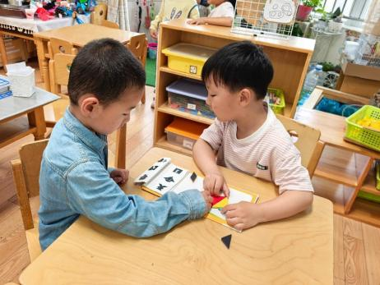

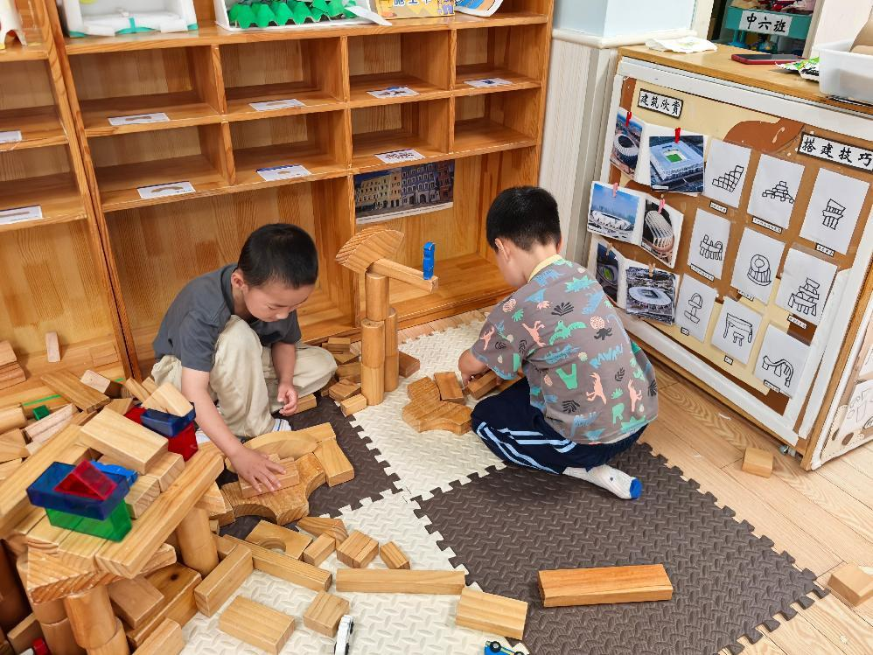 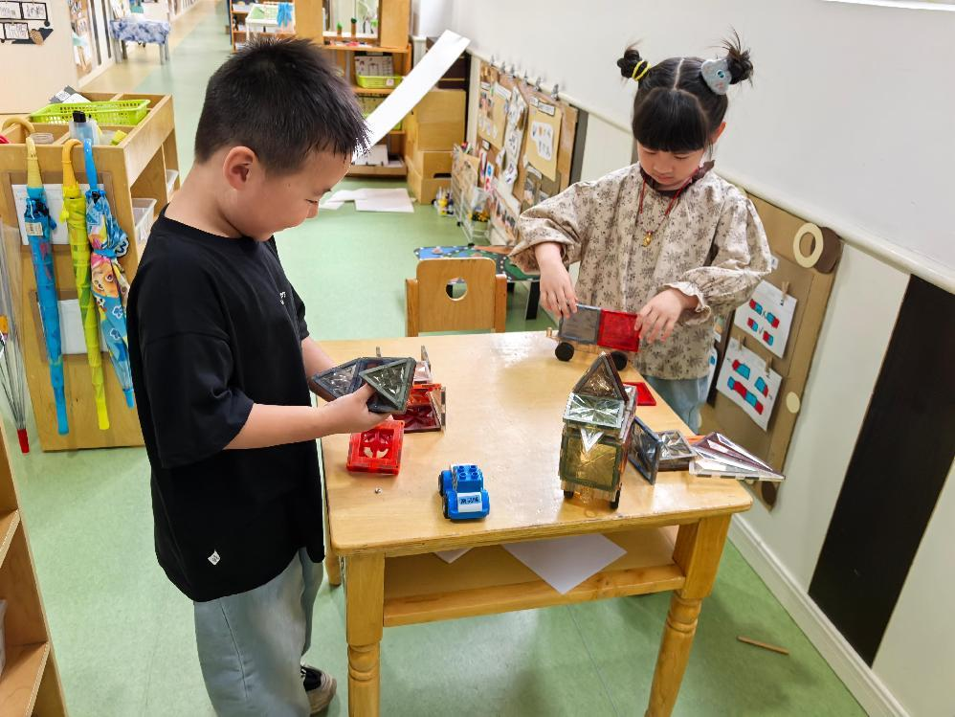

**「日常生活观察」**

|  |  |  |  |  |  |  |  |  |
| --- | --- | --- | --- | --- | --- | --- | --- | --- |
| **序号** | **姓名** | **入园情绪** | **早点** | **午餐** | | | **午睡** | **午点** |
| **饭菜汤** | **桌面整洁** | **筷子使用** |
| 1 | 方张羽 | √ | √ | √ | √ | √ | √ | ⭕ |
| 2 | 王韵涵 | √ | √ | √ | √ | √ | √ | √ |
| 3 | 杨子熠 | √ | √ | √ | √ | √ | √ | ⭕ |
| 4 | 程桢雯 | √ | √ | √ | √ | √ | √ | ⭕ |
| 5 | 林清姝 | √ | √ | √ | ⭕ | √ | √ | √ |
| 6 | 南羽晞 | √ | √ | √ | √ | √ | √ | √ |
| 7 | 郭慕芸 | √ | √ | √ | √ | √ | √ | √ |
| 8 | 马筱萌 | √ | √ | √ | √ | √ | √ | √ |
| 9 | 许晨依 | √ | √ | √ | √ | √ | √ | ⭕ |
| 10 | 韩泽霖 | √ | √ | √ | ⭕ | √ | √ | √ |
| 11 | 任俊晟 | √ | √ | √ | √ | √ | √ | √ |
| 12 | 顾宇浩 | 请假 |  |  |  |  |  |  |
| 13 | 魏书宇 | √ | √ | √ | √ | √ | √ | √ |
| 14 | 冯逸凡 | √ | √ | √ | √ | √ | √ | √ |
| 15 | 鞠奕鸿 | √ | √ | √ | ⭕ | √ | √ | ⭕ |
| 16 | 徐佑恒 | √ | √ | √ | ⭕ | √ | √ | √ |
| 17 | 庄溢 | √ | √ | √ | √ | √ | √ | √ |
| 18 | 赵天睿 | √ | √ | √ | √ | √ | √ | √ |
| 19 | 朱圣庆 | √ | √ | √ | √ | √ | √ | √ |
| 20 | 李宇航 | √ | √ | √ | √ | √ | √ | √ |
| 21 | 施咏欣 | √ | √ | √ | √ | √ | √ | √ |
| 22 | 沈旭 | √ | √ | √ | ⭕ | √ | √ | √ |

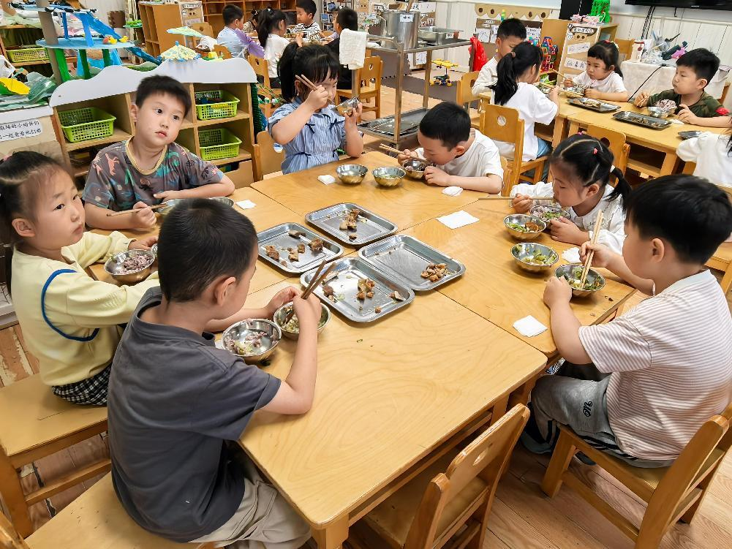 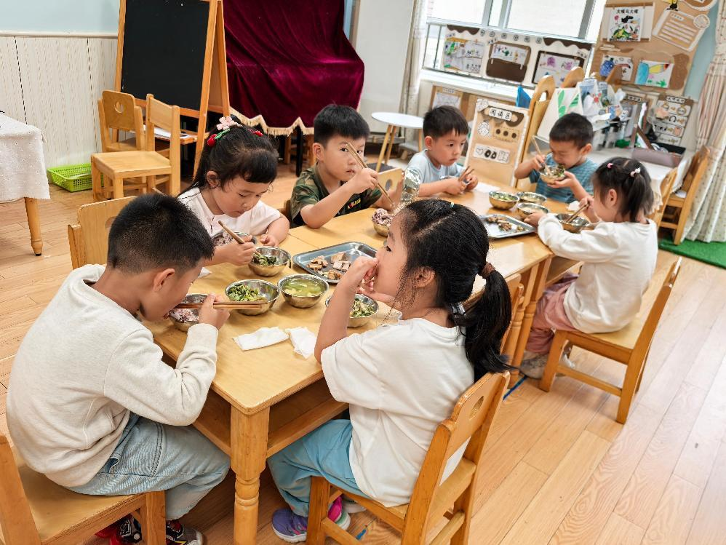 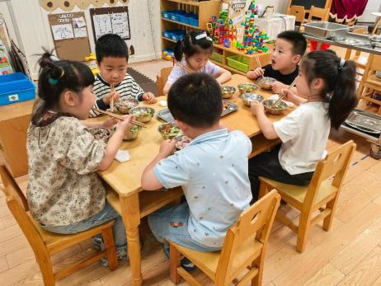

**「温馨提示」**

1. 今天雨大，路上湿滑，请家长和孩子离园路上注意安全！
2. 今天是星期五，我们不开展延时班活动，请您于3:35准时接孩子回家。谢谢配合！